2021年春号（通算460号）

|  |  |
| --- | --- |
| ルターの紋章るうてる  箱崎群教会共同体版  －月報 メッセージと証し－ | 発　行　日本福音ルーテル箱崎教会  代表者　牧師 和田 憲明  〒812-0053 福岡市東区箱崎3-32-3  ＴＥＬ（092）641-5440／ＦＡＸ（092）641-5480  箱崎教会・恵泉幼稚園　<http://www.jelc.or.jp/hakozaki>  ؠ聖ペテロ教会・  奈多愛育園・るうてる愛育園 <https://aiikuen.net/> |

**2021 ・（イースター）のご案内**

教会の暦は悔い改めのの

今年は3月28日（日）の週が受難週です

そして4月2日（金） イエス・キリストが

人間の罪のために十字架にかかられる聖金曜日（主の受難日）を

また4月4日（日） 私たちの罪のゆるし

救いの出来事である復活祭（イースター）を迎えます

3月16日現在「集うかたちの礼拝」（YouTubeライブも実施）を

予定しています 祈りをあわせたく ご案内します

**C:\Users\wada\AppData\Local\Temp\Temp1_最終PDF (2).zip\最終PDF\部品（フォントと教会線画）\ルーテル箱崎教会イラスト.jpg†4月2日（金）聖金曜日(主の受難日)礼拝**

（テゼ共同体の歌を用いて）19：00～19：40 箱崎教会礼拝堂

救い主イエス・キリストの十字架に想いを馳せ　み言葉にきく 黙想のひと時です

**C:\Users\wada\AppData\Local\Temp\Temp1_最終PDF (2).zip\最終PDF\部品（フォントと教会線画）\ルーテル箱崎教会イラスト.jpg★４月4日（日）復活祭（イースター）**

☆10：30～11：15復活祭（イースター）主日礼拝　箱崎教会礼拝堂

※今年は祝会などはございません

復活の主イエス・キリストのよろこびを　ともに分かちあいましょう

・　ルーテル教会の「歌う礼拝」（J・Sバッハも生み出した）を体験してみませんか

※「ルーテル」は宗教改革者マルティン・ルターのドイツ語読み

・　礼拝は、いつでも（一度だけでも）、どなたでも（信徒でなくとも）自由にご参加できます

* 子どもたちには「祝福」や「こどもへのおはなし」がございます
* 礼拝の見える隣の部屋を安心してご使用できます【エアコン・音響完備】
* 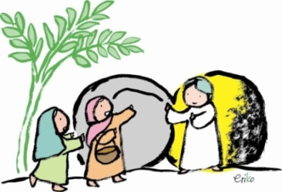ご不明な点は気軽に牧師までおたずねください

３つの園より 卒園されるお子さんの 保護者の方々が「し」（神さまからの自身への働きかけ）を寄稿くださいました　感謝しつつ　おかちします（わ）

＊＊＊＊＊＊＊＊＊＊＊＊＊＊＊＊＊＊＊＊

恵泉幼稚園 卒園に寄せて

M・M（恵泉幼稚園保護者）

　娘の卒園を目前に幼稚園生活を振り返る中で、3年前の父の言葉が強く思い出されます。

「恵泉に入れてあげて欲しい」

普段は助言しない父からの意外な一言でした。

フルタイムで仕事をしていた私は0歳から娘を保育園に通わせ、年少になるタイミングで保育園か幼稚園かの選択に悩んでいました。父のその一言が私の背中をそっと押してくれました。

仕事のスケジュールを調整してでも入園式を見に来たかった父の表情は心なしか緊張しているように見えたのは60年以上前の恵泉の入園式を思い出していたのかもしれません。

その父が亡くなってもうすぐ3年。

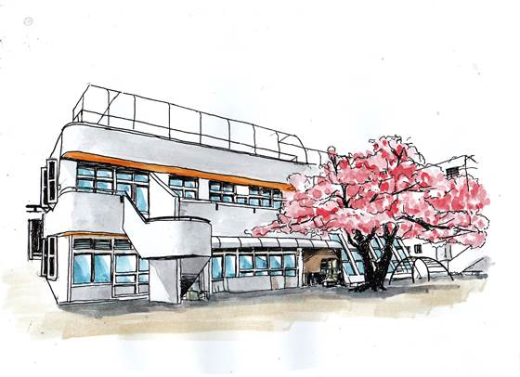4歳という幼い年齢で唯一のじいじとのお別れを経験した娘でしたが、常に心に寄り添って下さるすばらしい先生方と出会い、愛され、沢山のお友達に囲まれて3年間を過ごすことができました。そして私自身が立ち止まって考え、成長できる機会を与えて下さいました。

恵泉に導いてくださった神様と父が残してくれた愛の証しに感謝し、天にも届く程によく通る娘の賛美歌に乗ってその思いが届いていると信じています。

＊＊＊＊＊＊＊＊＊＊＊＊＊＊＊＊＊＊＊＊

4月から小学生

E・S（奈多愛育園保護者）

長男（年長）長女（年少）次女（２歳児）の三人の子を持つ母です。長男は４月から小学生になります。思い起こせば４年前の春、「ママと離れたくない」と泣きながら愛育園に通う息子でしたが、先生方が愛情をたっぷり注いで下さったおかげで、いつの間にか笑顔が増え、泣かずに登園出来るようになりました。

仕事を復帰した当初は、仕事と育児を両立する事はとても大変で、時間と気持ちに余裕のない日々を送っていたように思います。

仕事から帰るとついイライラして子どもたちにあたってしまったり、子どもの要求にも「ちょっと待って」「あとでね」と後回しにしてしまったり…ゆっくり話を聞いてあげられなくてごめんね…と反省する事も多かったです。そんな時に、先生方の支えや、熱心に保育して頂く姿勢が本当に心強く、いつも感謝の気持ちでいっぱいでした。

息子は年少、年中、年長と一つお兄さんになるにつれ、いろんな事が出来るようになりました。息子からたくさんの感動や勇気をもらいました。家に帰ってくると、先生やお友だちとのやりとりや出来事を楽しそうに話してくれました。運動会やクリスマス会での劇には毎回、成長している姿に感動し、親子共々、大切な思い出をたくさん頂きました。

息子は愛育園で多くのことを学びました。集団生活での約束事や努力する事の大切さ、お友だちへの思いやりなど息子が学んだ事は小学生になってもずっと息子の支えになってくれることと信じています。これから新しい場所で新しいお友だちとの生活を始める事になりますが、愛育園で学んだ事を大切に、何にでも一生懸命に取り組む小学生になってほしいと思います。そして私もあれから４年。仕事と育児の両立はまだまだ難しいこともありますが子どもの成長と共に気持ちに余裕のある日々が送れるようになったと思います。

るうてる愛育園　卒園に寄せて

M・M（るうてる愛育園保護者）

『おかあさん　ありがと』

朝日が照らす坂をせかせかと歩く朝、突然言われたその言葉は私をふと立ち止まらせた。その頃、娘は園で習ったカレンダーマーチという歌がお気に入りで、この朝も口ずさんでいた。一月から十二月までを振り返るこの歌の歌詞は、私にこの一年のできごとを思い出させ感慨深くなった。コロナウィルスの影響で日常が一変した中で始まった福岡での新生活。気持ちを新たにしつつも、不安を抱え笑顔になれない日もあった。

そんな私にとって娘を温かく迎えてくれるるうてる愛育園は、大きな安心感を与えてくれた。例年通りに行事ができない中でも日々の園生活でたくさんの愛情を受け、先生方やお友達と過ごすことに喜びを感じていた娘は、迎えに行くといつも満たされた表情をしていた。そしてそれを見た私も、自分の心が満たされていることを感じていた。

“光の子として歩みなさい”

これは入園した四月の聖句だった。娘はすぐに覚えて自宅でも言っていたこの句を、今回の原稿を依頼された時に調べてみた。すると直前に“あなたがたは、以前には暗闇でしたが、今は主に結ばれて、光となっています”とあった。自分のことと重なった気がした。同時に不思議な感じもした。この言葉に出会ったのは光の子として歩き始めた娘が、私に導いてくれたからかもしれない。娘に『ありがと』

カレンダーマーチの歌詞にあるように、“しがつは　しょうがくいちねんせい”になる娘と歩く日はもう残りわずか。毎日慌ただしく通る道に、たくさんの思い出ができた。小鳥達のさえずり、波の音、きれいな夕暮れの空、霜が降りたキラキラした空き地…たった一年しか通えなかったからこそ、全てが最初で最後のことばかりで印象に残る濃い時間だった。

そしてこの歌の最後は“いちねんたったら　またおいで～”。スキップしたくなるような曲調のこの歌のように、皆様が新しい年度を迎えるに当たり笑顔あふれる素敵な一年でありますように。



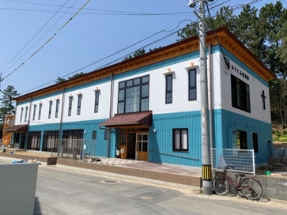

＊＊＊＊＊＊＊＊＊＊＊＊＊＊＊＊＊＊＊＊

【おしらせ】

YouTube【ルーテル箱崎教会・聖ペテロ教会YouTube】は、LIVE配信（毎週日曜日10時30分〜）ほか、「こどもへのおはなし」、「ルーテルはこざき広場」（音楽の演奏）などを常時アップしています。ぜひ一度、ご覧ください。